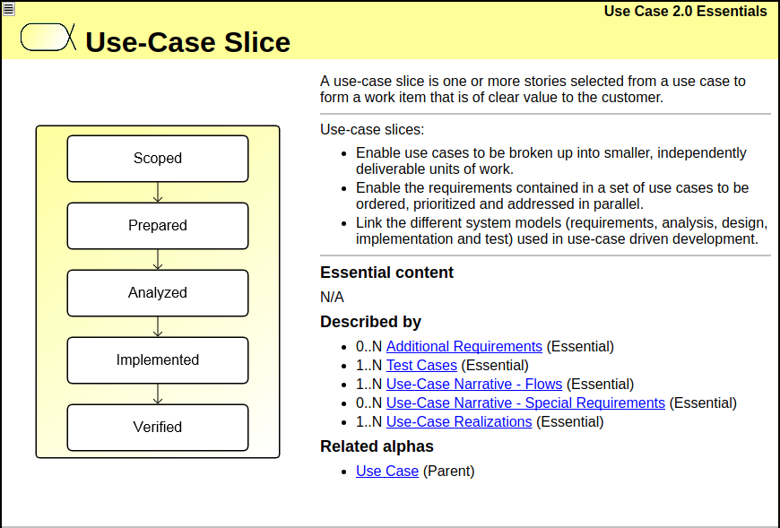



Skapa mall i LaTeX för kursrapporten

Implementera ett referenshanteringsverktyg

Skriva inledning

Innehållsförteckning (automatiserad)